
张国荣经典影片回放展
장국영 영화전
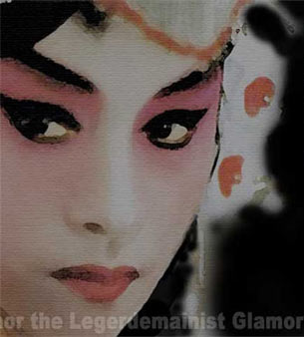
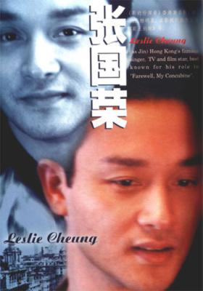
张国荣 -- 我们永远的传奇 장국영 -- 영화 속에서 부활한다.

一生将音乐、电影事业献给热爱他的人们。今天让我们再次的用电影将他复活！
你不曾真的离去，你始终在我们心里。
时间: 4月4日 15:00—21:00 언제: 4월4일 15:00 – 21:00
地点：4.18纪念馆 地下2楼 小剧场 장소: 4.18기념관 지하2층 소극장
对象：还记得他的人 대상: 누구나 대환영(영화 한국어자막 완비)
联系人：club.cyworld.com.cn/kucsa 문의: club.cyworld.com.cn/kucsa
010-3837-7355 010-3837-7355
美味点心等着你吃，丰厚奖品等着你拿。 맛있는 간식과 푸짐한 선물 준비해드리겠습니다.
在这里你可以交到韩国朋友，帮你理解韩国的文化。 장국영 음악과 영화를 즐길 수 있으면서 중국어로主办：高丽大学中国留学生会 대화할 수 있는 중국친구도 사귈 수 있습니다.
주최: 고려대학교 중국인유학생회

